兴风作浪•嗨一厦——
厦门/鼓浪屿/东山岛/鱼骨沙洲/环岛路/科技馆休闲双飞五日游
产品亮点：
❤【VIP旅游】VIP小包团，0购物不强制消费；
❤【探秘东山岛】偶遇无与伦比的美丽——鱼骨沙洲，自己动手渔排海钓、撒网捕鱼；
❤【世遗5A景区】海上花园，钢琴之岛鼓浪屿，龙头路网红一条街-吃货的天堂遇见最美转角；
❤【科普基地】最佳亲子游推荐地之一，国家级科普教育基地——科技馆；
❤【叁大承诺】100%无强制消费、逛足4小时的鼓浪屿、全程慢慢游~
时间 | 具体行程 | 用餐 | 住宿
D1 | 出发地前往厦门/泉州  乘飞机或动车前往中国东南沿海一座美丽的滨海城市--厦门，专车司机接机或接动车后入住酒店。  温馨提示：  1、接站专员送达酒店协助办理入住手续！  2、抵达当天无景点游览安排，自由活动出行请选择正规合法的交通工具。  3、全程请保管好自己的贵重物品，有病史的客人请提前告知且尽量不要单独外出。  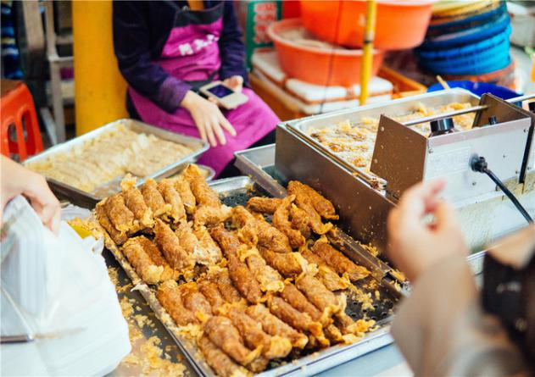  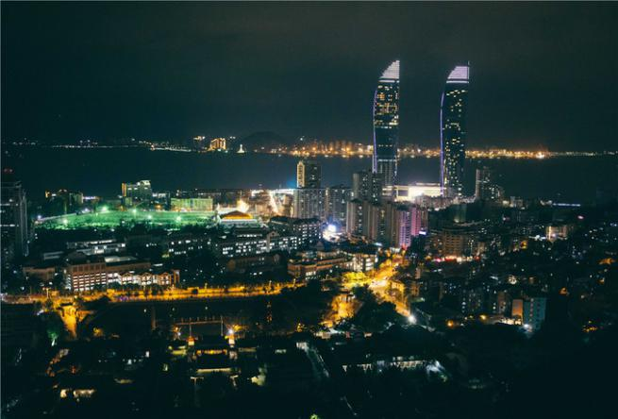  4、导游会在出游前一天晚上 20:00 -22：00左右电话或者短信告知第二天集合时间、地点、车牌号，请保障手机 24 小时畅通。 | /// | 厦门
D2 | 鼓浪屿—环岛路—曾厝垵  早上享用早餐后，一起去鼓浪屿，那里有小岛绰约风情，也有美味的小吃、一切美美的行程从此刻正式开启之中。。。。。。  【迷失小岛】  乘船前往鼓浪屿（具体上岛时间以实际预定成功的船票为准），不管是匆匆的游客还是小住几天的过客，都喜欢漫步在鼓浪屿的环岛的几条小路上，一边领略蓝天碧海的壮美，一边体验小岛的自然景色和人文的交融。鼓浪屿岛上荟萃了上千座风格各异、中西合壁的中外建筑。有中国传统的飞檐翘角的庙宇，有闽南风格的院落平房，有中完合壁的八卦楼，有小巧玲珑的日本屋舍，也有19世纪欧陆风格的原西方国家的领事馆，还有堪称江南古典园林精品的菽庄花园。这些建筑群被统称为万国建筑博览，是鼓浪屿的中西文化交流的精萃景观。  【菽庄花园、钢琴博物馆】  菽庄花园原是台湾富绅林尔嘉的私家花园，50年代起辟为公园，利用天然地形巧妙布局，全园分为藏海园和补山园两大部分，各景错落有序，园在海上，海在园中，既有江南庭院的精巧雅致，又有海鸥飞翔的雄浑壮观，动静对比，相得益彰。鼓浪屿钢琴博物馆于2000年1月落成，位于福建省厦门市鼓浪屿景区菽庄花园的"听涛轩"，占地450平方米。分上下两层，两座管楼，博物馆里陈列了爱国华侨胡友义收藏的40多架古钢琴，其中有稀世名贵的镏金钢琴，有世界最早的四角钢琴和最早最大的立式钢琴，有古老的手摇钢琴、有产自一百年前的脚踏自动演奏钢琴和八个脚踏的古钢琴等。  【沙滩“撒野”】  快乐的回忆是抹不去的，一段美好的旅行，一段相互保护的亲子撕牌活动正在上演着，大手拉小手和一起厮杀，酷酷的，一张一张的背牌撕下来，一起在海边沙滩追逐，放开心扉陪着孩子一起撒野！  【环岛路、曾厝垵穿越美食】  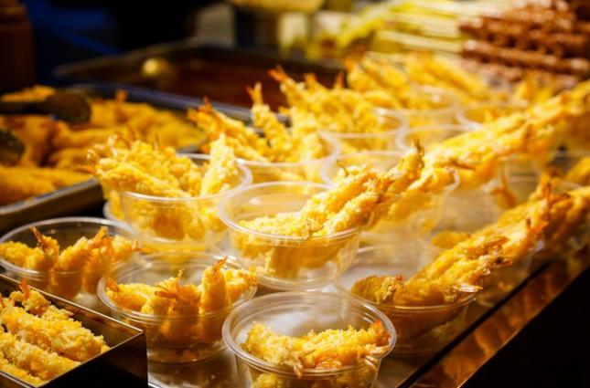  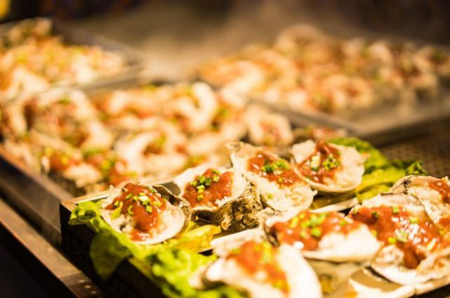  美丽的奇才环岛路宛如一条彩带飘在厦门与大海之间，海边沙滩游玩，享受大海。晚上在文艺乡村—曾厝垵，大手拉着小手，一路品味着曾厝垵的美食，一起寻找厦门文艺乡村最美味的小吃！在有着文艺渔村美誉的曾厝垵自由活动，这是一座背山面海的小渔村，古老的风俗信仰和一些个性客栈、小店完美的融合在一起，这里也是闽南文化保持最好的原生态自然村。曾厝垵里生活着一群有趣的年轻人，他们过着采集阳光、音乐和梦想的生活，开着一些个性客栈和奇怪的小店。  贴心提示：记得给孩子多带一套衣服，汗巾，玩水时怕会弄湿！ 岛上的特产店为开放式店铺，不属于购物店，请大家自行选择购买！ | 早// | 厦门
D3 | 厦门-东山岛出海  早上享用早餐，乘车前往东山岛（约3小时车程），赴岐下渔村。  【海与你相遇】——海上渔排、海钓、撒网  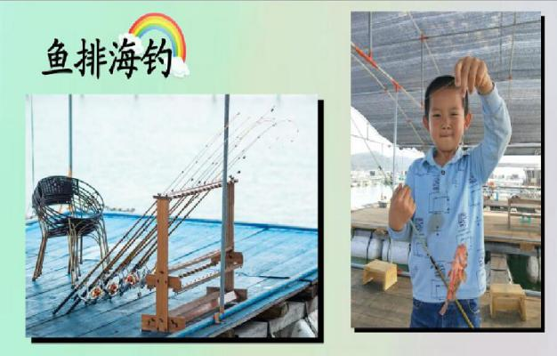  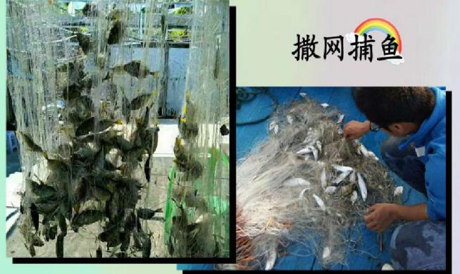  坐船到海上渔排参观----渔排是一种水上的建筑，主要用于水产养殖，一般的海排是由一个个养殖网箱和一块块木板构建而成的大型养殖场所，上面有渔人自己搭建的小房子，为的是就近管理水产养殖。渔排不仅是养鱼人的养殖基地，同时也是养鱼人的家。在离岸不知几许的海上，养鱼人用一块块泡沫塑料和一个个养殖网箱搭建着他们的家园。  渔排垂钓是近年来的休闲运动，钓鱼运动、高尔夫、马术和网球被列入四大贵族运动之一而备受青睐。海钓爱好者，他们与礁石作伴，与海浪共舞，垂钓之间其乐无穷……海钓是休闲也是运动，一是既刺激又富有乐趣；二是还能锻炼身体。一名优秀的海钓手，不仅要具备丰富的海钓知识，即集渔业、休闲游钓、旅游观光为一体的产业。  撒网捕鱼是渔民最古老的劳作方式，时间大约1小时：船行到海上，在渔民的指导下撒网下海（一定要听从向导的安排，注意绳索未缠绕在身上。）由于鱼群受潮汐影响，有可能收获满满，也有可能空网而归，在体验过程中领略渔民生活的艰辛。  【幸运的你】——鱼骨沙洲  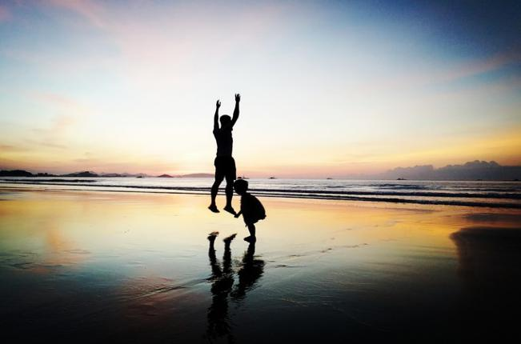  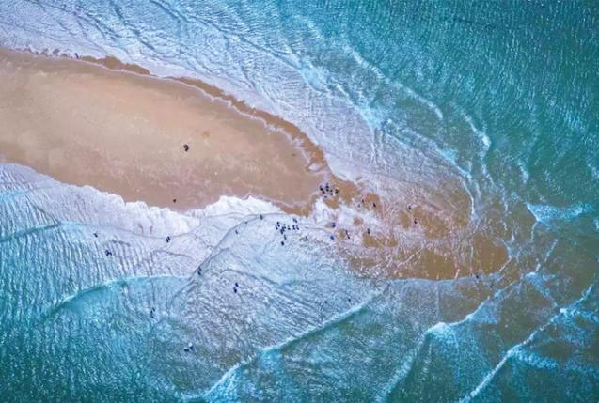  鱼骨沙洲由来是因为退潮后、大海中间会出现一个像鱼骨形状的沙滩，所以命名为鱼骨沙洲。它的神奇之处是在于退潮的时候才会出现露出海面、而涨潮的时候就会被淹没于茫茫大海之中。如果幸运，退潮时人们可以坐上小船来到沙洲上面游玩，走在细密的沙滩，仿佛隐藏于海底水世界，感受被大海包围的刺激与快乐！ | 早中/ | 东山岛
D4 | 东山岛—厦门  早上睡到自然醒，享用早餐。  【“鬼斧神工”】——风动石、关帝庙  游览中国4A级景区—风动石、关帝庙风景区（约2小时）：漫步铜山古城，追昔抚今。参观天下第一奇石—风动石：耸立在陡崖上，高4.37米，宽4.47米，长4.46米，重约200吨，上尖底圆，状似仙桃，巍然“搁”在一块卧地凸起且向海倾斜的磐石上，诗曰：“风吹一石万斤重”、“是石是星丽太空”。活灵活现的石僧和高高耸立的文峰塔巧成“石僧拜塔”等自然景观、贵子石、钓螯台留下了母系氏族时期的图腾；“关帝庙”记录着闽台的历史渊源，鬼斧神工的建筑艺术令人惊叹…午餐后返回厦门，入住酒店。 | 早中/ | 厦门
D5 | 厦门科技馆——温馨的家  快乐的日子总是那么短暂，今天我们就要结束美好的厦门之旅，但是离开之前我们还有一个压轴戏，必须是厦门必打卡地之一，这里不管是大人还是小孩都可以找到自己兴奋的体验项目，还说什么，一起嗨起来吧.....  【大人小孩嗨翻天主题馆】——厦门科技馆  早上前往厦门科技馆体验全国唯一的7.8级地震屋，大地震迅猛来袭，天摇地动，体验的就是震撼；率先感受国内唯一的12级台风；走进180度4D动感影院，震撼感受大海啸大地震立体电影；欣赏国内首个开放式高压电舞台表演，电闪雷鸣，惊心动魄，震撼！震撼！走进国内第一个大型汽车主题园，感受AR高科技带来的汽车驾驶乐趣。“海盗船”带你穿越海盗出没的时代，开始惊心动魄的探险之旅。来自德国的影子世界让人赞叹，更有奇妙的“怪屋”、“怪镜”、“怪洞”、迷宫，400多项互动，福建之最，非常好玩。这里也是大型真人秀“我们战斗吧”拍摄基地，井柏然、王凯，萧敬腾、王嘉尔、杨烁、白敬亭都参加战斗过的地方！  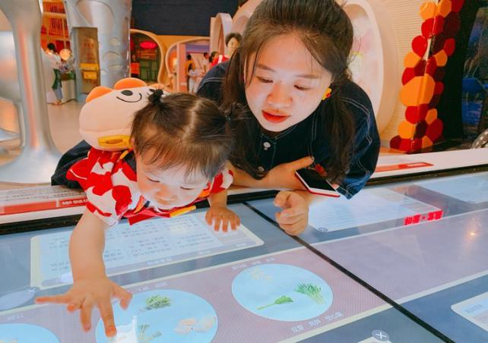  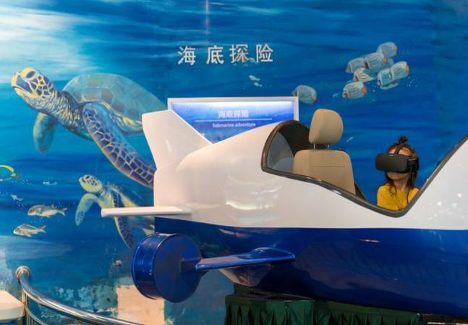  后按约定时间集合，由司机小哥送至机场或动车站自行返回,结束愉快的厦门之旅！ | 早//
【服务标准包含】
1、交 通：往返飞机经济舱；
2、住 宿：厦门指定酒店双人标准间（空调、独卫、电视）；
3、用 餐：4早餐，正餐自理。（每间房只含两份早餐，正餐请带上司导用餐。）
4、用 车：全程VIP包车。7座别克/12座商务车/19座大巴车。
5、导 游：全程当地导游VIP服务 。
6、门 票：以上景点首道门票，因鼓浪屿船票为网络订票，需团进团出，且取消不退费，船票进出港时间以实际购到票为准。 及鼓浪屿实行人数限制，轮渡票需提前订票，订票后无法补差价补票。小孩身高如超过1.5米，需提前通知我方买全票轮渡票，如因客人信息传达错误引起无法登船等后果由客人自行负责。轮渡票临时补票无法保证与我社预订的班次一致。
7、说 明：我社有权根据实际情况以不减少景点为基础，前后调整景点顺序，望您理解。
注意事项：用餐餐厅或景点周边游开放性商场，鼓浪屿有开放性店铺和景点中有开放性的店铺均不属于购物店
【费用不含】
- 行程中客人自由活动时所产生的一切费用（不含车、餐、导游）。
- 不含因单男单女产生房差。
- 因交通延阻、罢工、天气、飞机机器故障、航班取消或更改时间等不可抗力原因所引致的额外费用。
- 酒店内洗衣、理发、电话、传真、收费电视、饮品、烟酒等个人消费。
- 当地参加的自费以及以上“费用包含”中不包含的其它项目。
- 旅游人身意外保险。
- 儿童只含餐费和车费不含门票、住宿和火车票

安全出行-八大防护
1、vip独立小团，不拥挤，不扎堆，全程不进购物店！
2、每个景点游玩时间充足！不起早不贪黑，真正的悠闲之旅!
3、合理安排上岗人员，所有上岗人员必须15天内没有感冒症状，并且每天3次体温车辆无异常
4、参团游客手持“八闽”绿色健康码上车
5、每天车辆全面消毒，保障大家的健康
6、优选开放式园区，空气清新
7、提供免洗手液，预防病毒感染
8、全程科学佩戴口罩，有效阻断病毒传播机会!

- 24小时微信服务管家：游小丹0592-5166836、18059859273（微信同号，请于出发前一天加一下，她会把厦门的一些旅游注意事项和接送机司机信息发送给您）
- 以上行程为全国大散拼行程，游客较多，且住的酒店不一样，将会出现等候现像，敬请谅解！另我社有权根据实际预定成功的动车票和过渡票情况将行程景点参观顺序前后调整，但不会减少景点，敬请理解！
- 厦门的风味小吃久负盛名，发展至今据说已有百余种。其中最有名的小吃有：沙茶面，土笋冻、烧肉粽、鱼丸汤、虾面、薄饼、芋包、扁食、拌面、韭菜盒、油葱稞、麻糍、花生汤、面线糊、炒面线、姜母鸭、鸭肉粥、蚝仔粥、同安封肉、鸭肉面线、米血、大肠血等。鼓浪屿岛上和环岛路上的海鲜较贵，请尽量避免在岛上用餐，注意价格！！
- 厦门海产品丰富，可任君挑选。海洋生物做成的工艺品既实惠又具收藏价值，可尽情购买。鼓浪屿特产----鼓浪屿馅饼，金门特产——金门三宝（金门贡糖，金门菜刀，金门高梁酒），鼓浪屿岛上的土特产店并非我社指定购物店，请客人自行决定是否要购买;另景区内配套，各延途停留点均有旅游纪念品，纪念照片，土特产，小卖部各物品出售，非我社提供服务，特别是私人小贩售卖，更不在我社控制范围，不买请勿还价；如有兴趣，请旅游者自行甄别，如有购买为其个人行为，任何后果由旅游者自行承担。
- 来海边建议不要下海游泳，海和游泳池不同，海有潮涨潮落之分，一旦涨退潮，你离海边距离变远，体力消耗过大极其危险。
- 行程中未经协商的擅自离团，视同旅游者违约，在征得游客书面同意情况下，旅行社有权不再退费，并不予承担旅游者由此产生的额外费用。正常的项目退费（门票，住宿）以我社折扣价为标准，均不以挂牌价为准。
- 我社会对团队质量进行随时监控，请谅解散客拼团局限性，并就团队质量问题及时与我社沟通，以便及时协助解决；旅游者在完团前，请认真客观填写《游客意见调查表》，结束后反愦意见与本人签字意见相悖的，我社不予处理

